Назва: Мистецтво України.
Автор проекту: Вихователь дошкільного віку
Учасники проекту: Вихователь групи та батьки дітей.
Характеристика проекту:
За метою проективної діяльності - творчий.
За кількістю учасників - груповий.
За тривалістю - довготривалий.
Анотація
Проект «Мистецтво України» спрямований на реалізацію мети розвитку творчих здібностей, фантазії, естетичного сприйняття, пробудити в дітей духовне начало, почуття любові до праці та естетичного смаку, дати поняття про скульптуру, графіку, музику, театр, розширити та збагатити знання малят про різноманітний живопис та декоративне мистецтво.
Автори переконані, що знання про мистецтво, його різновиди розкриває дитині світ естетики, виховує почуття гордості за свій рідний край, свою культуру, формує активне багатогранне ставлення до нього, активізує творчі можливості. Все це відображає явища реального світу в доступних формах, тому має величезну пізнавальну форму та формує відчуття прекрасного під час ознайомлення з народними традиціями, звичаями та оберегами українського народу.
Опис проекту
Народне мистецтво України — це пласт української культури, пов’язаний з відтворенням світосприйняття українського народу, його психології, етичних настанов і естетичних прагнень, що охоплює всі види народної творчості, традиційно притаманні Україні: музику,танці, пісні, фольклор, декоративно-ужиткове мистецтво, що розвиваються, як єдиний комплекс, і органічно входять у життя народу протягом усієї його історії.
Види українського мистецтва: живопис, графіка, скульптура, каліграфія, театр, музика, кіно, художня література, декоративне мистецтво, хореографія, танець, кіномистецтво, фотомистецтво, телебачення, естрадно-циркове мистецтво.

Мета проекту:
- Стимулювати інтерес дітей до мистецтва, музики, поезії, продуктивної, нетрадиційної діяльності через проектну діяльність.
- Навчити уважно розглядати репродукції картин, розповідати про їх зміст, бачити і розуміти виражальні засоби, які використовує художник, відчувати красу твору.
- Розвиток здатності емоційно сприймати музику, розрізняти музичні інтонації, бажання слухати класичну музику відомих композиторів.
- Виховувати любов до поетичного слова.
- Формування творчого мислення дітей через нетрадиційні способи виготовлення, розвиток творчих здібностей, уяви.

Завдання проекту:
- 3абезпечити функціонування мистецького гуртка для дітей.
- Набути знання про мистецтво України та його різновиди.
- Створити куточок «Мистецтво України», фотознімки, атрибути.

Заходи:

для педагогів:
- Круглий стіл на тему: «Мистецтво відкриває світ».
- Брейн - ринг: «Що я знаю про мистецтво?».
для батьків:
- Виставка творчих робіт виготовлених у родині.
- Конкурс для батьків «Посуд моєї родини».
для дітей:
- Бесіда: «Живопис ХХ століття».
- Малювання: «Розпис глечика».

Програмові завдання за лініями розвитку для реалізації проекту:
Пізнавальний розвиток. Продовжувати вчити дітей класифікувати предмети, називати їх одним словом. Розрізняти поняття «живопис» і «скульптура». Розкривати дітям красу і гармонію рідної природи, прилучати до світу мистецтва. Пробуджувати бажання займатися різними видами художньої діяльності. Прилучати дітей до культури рідного міста, ознайомлюючи з живописними місцями та скульптурами. Виховувати любов до мистецтва, природи, рідного міста.
Мовленнєвий розвиток. Учити вживати в своєму мовленні слова- узагальнення («живопис», «графіка», «скульптура»). Вчити дітей відгадувати загадки, відповідати на запитання. Збагачувати словник дітей словами – живопис, скульптура, музика, хореографія. Розвивати зв'язне мовлення у процесі складанні розповіді про мистецтво. Вчити слухати ритмомелодику поетичного мовлення ( вірші); вчити чітко вимовляти звуки у словах.
Художньо - естетичний розвиток. Викликати бажання створювати вироби, схожі на українських майстрів. Виховувати любов до естетичного смаку. Розвивати творчу уяву та бажання творити. Продовжувати навчати малят бачити прояви прекрасного в найближчому довкіллі, підтримувати бажання дарувати іншим власноруч виготовлені подарунки, вчити навичкам правильного користування олівцями.
Сенсорний розвиток. Учити розрізняти геометричні фігури. Закріпити знання основних кольорів. Закріпити поняття: «один», «багато». Розвивати уважність, спостережливість. Вчити співвідносити посуд за величинами, формами, розміром. Вміти розрізняти предмети круглої та квадратної форми.
Фізичний розвиток. Дати дітям розуміння, що стан їх фізичного та емоційного благополуччя залежить від добробуту, природного та культурного оточення. Виховувати бажання працювати та допомагати один одному.

План реалізації проекту:
№  з/п | Етапи проекту | Заходи | Термін | Виконавець | Прогнозовані результати
1. | Підготовчий | 1. Визначення назви проекту.  2. Складання мети, завдання проету.  3. Бесіда з дітьми: «Мистецтво України». | 18- 25 квітня 2016 року |  | Стимулюється інтерес дітей до мистецтва, музики, поезії, продуктивної, нетрадиційної діяльності через проектну діяльність.
2. | Організаційний | - Залучення батьків до співпраці.  - Тестування батьків «Любов до музики» | 18-25 квітня 2016 року |  | Виховуються любов до естетичного смаку.
3. | Діяльнісний | - Тематичні заняття.  - Ділова гра: «Я вмію…»  - Розгладання ілюстрацій живопису та бесіда за ілюстрацією.  - Дидактична гра «Україна славиться майстрами» | 18-28 квітня 2016 року |  | Пробуджується бажання займатися різними видами художньої діяльності.
4. | Узагальнювально-підсумковий | - Проведення конкурсу на кращий малюнок за темою «Пейзаж».  - Ляльковий театр "Кіт, Півень і Лисиця" за мотивами української народної казки. | 18-22 квітня 2016 року |  | Набуваються знання про мистецтво України та його різновиди.

Очікувані результати:
- Розвивати у дітей естетичне сприймання при безпосередньому ознайомленні з творами декоративного мистецтва – розписи, вишивка, кераміка тощо.
- Вчити розуміти значення і красу декоративного мистецтва.
- Вчити гармонійного поєднання кольорів та їх відтінків як у декоративному малюванні, так і в декоративній аплікації.
- Розкривати дітям красу і гармонію рідної природи, прилучати до світу мистецтва.
- Пробуджувати бажання займатися різними видами художньої діяльності, відтворювати свої враження у роботах.
- Розвивати естетичне сприймання творів мистецтва.
- Прилучати дітей до культури рідного міста, ознайомлюючи з живописними місцями та скульптурами.
- Виховувати любов до мистецтва, природи, рідного міста.
- Соціалізувати до навколишнього середовища,відчувати радість від життя.
- Залучити до пошуково - дослідницької діяльності.
Ресурси:
1. Казакова Т.ГРазвивайте у дошкільнят творчість - М. «Просвітництво» - 1985 р.
2. Калуська Л.В. Народні ремесла у дитячому садку. – Харків: Ранок-Н.
3. Котляр В.П Основи образотворчого мистецтва і методика художнього виховання дітей: Навчальний посібник.- К.: Кондор, 2006
4. Скиданова Л. Я., Сірченко Л.І. Декоративне малювання та аплікація в дитячому садку.
5. Коментар статті ж.Дошкільне виховання № 11 -1999р. Декоративне малювання Л. Сірченко.

Додатки:
Зміст роботи для реалізації проекту
Дата,  етап П³ |  | Організована навчально-розвивальна  діяльність дітей | Ігрова  діяльність | Інша діяльність | Робота з  батьками | При міт  ка
Мотиваційний | 1 д е н ь | 1 .Інтегроване заняття з пріоритетом пізнавального розвитку  Тема:«Котигорошко та його друзі» Програмові завдання: поглибити та закріпити знання дітей про народні обереги (віночок, рушник), українські народні казки, про українських козаків  2.Музична діяльність Тема:Подорож до царства квітучої весни.  Програмове завдання: вчити виконувати рухи відповідно до музики. | Дидактична гра: «Українські візерунки», «А що в нас не вистачає?»,  Пальчикова гімнастика «Господинька» | Аплікація: «Прикрасимо посуд для смачної їжі» | Бесіда на  тему:  «Розвиваємо пальчики»
Інформаційний | 2 д е н ь | 1 .Інтегроване заняття з пріоритетом сенсорного розвитку  Тема:Красивий посуд на столі Програмові завдання:закріпити знання основних кольорів,вчити розрізняти посуд за величиною,формо.,розміром.  2.0бразотворча діяльність Тема: Тарілка для бабусі.Програмові завдання: знайомити дітей з гончарством як одним із видів народних промислів, із декоративним посудом — тарілкою, продовжувати вчити дітей правильно користуватися пензликом; вимивати його,змінюючи фарбу. | Сюжетно- рольова гра: «Українські майстри», Дидактична гра: «склади з частин ціле»,  Рухлива гра: «Пташенята» | Спостереження за розписом глечика | Брейн- ринг: «Що ми знаємо про мистецтво?»
Репродуктивний | 3 д е н ь | 1 .Інтегроване заняття з пріоритетом художньо- естетичного розвитку Тема: Народна іграшка Програмове завдання:  продовжувати вчити розрізняти види народної іграшки (дерев’яна, глиняна, з соломи та трави, з тканини); вправляти в розрізненні опішнянської й косівської іграшки за використанням характерних елементів. 2.Фізична діяльність Тема:Ми - малюки Програмове завдання:вчити виконувати рухи за вихователем,стрибки на місці на обох ногах. | Дидактична  гра: «Що тут зайве?»,  «Ярмаркування»,  Рухлива гра:  «Дожени мене» | Ліплення: «Чашечка» | Що?Де?  Коли?  «Різновиди мистецтва»
Узагальнюючий | 4 д е н ь | 1 .Інтегроване заняття з пріоритетом мовленнєвого розвитку  Тема: «Різновид посуду, як предмет національного побуту»  Програмове завдання: Поглибити знання дітей про українську оселю, ознайомити з народними традиціями її прикрашання, з національним посудом. Уточнити знання про матеріали, з яких виготовляється посуд, про його використання в побуті.  2. Музична діяльність  Тема: «Чарівні звуки і слова вивчаємо, музику поважаємо!»  Програмове завдання: вчити слухати музичний твір та наспівувати. | Дидактична гра:  «знайди зайве», « Як ми готувались до гостин»,  Рухлива гра:  «Літачки» | Екскурсія в музичний зал Мета: познайомитись з працею музичного керівника,розгляд музичних інструментів. | Консультація: «Як правильно тримати поставу у танцях».
Творчий | 5 д е н ь | 1.Узагальнююче інтегроване заняття з пріоритетом сенсорного розвитку  Тема: «Осінь – художниця»  Програмове завдання:  Розкривати дітям красу і гармонію рідної природи, прилучати до світу мистецтва, засвоїти основні кльори Пробуджувати бажання займатися різними видами художньої діяльності, відтворювати свої враження у роботах. Розвивати естетичне сприймання творів мистецтва. | Дидактична гра : «Назви свої дії», «З Афлатунчиком до народних майстрів» | Спостереження за старшими дітьми на музичному занятті. | Читання вірша М Рильський: «Природа і мистецтво».
Рефлексивно-оцінювальний | 5 д е н ь | 2.Фізична діяльність  Тема: «Зайчики - стрибайчики»  Програмове завдання:вчити ходити один за одним у колоні,у швидкому темпі. | Рухлива гра: «Коники»,Сюжетно-рольова гра: «Магазин». | Спостереження за вихователем на занятті з малювання. | Розглядання сюжетних картинок: «Скульптури».

Конспекти:
Конспект інтегрованого музичного заняття
для дітей старшого дошкільного віку
з теми
«Подорож до царства Квітучої Весни»
Програмовий зміст: закріпити знання дітей про красу пори року Весни; формувати уявлення про традиції українського народу через виконання закличок; вправлятись у виконанні рухів вальсу, відчувати темп вальсу; дати уявлення дітям, що хоровод це різновид танцю; розвивати вміння дітей розрізняти музичні та шумові інструменти; розвивати музичний слух, відчуття ритму; виховувати позитивні враження від слухання музики та літературних творів.
Активізувати словник дітей музичними термінами: вальс, пісня-закличка, хоровод, музичні інструменти.
Обладнання: музичні та шумові інструменти, фарби, папір, пензлики, фонограма музики «Березень» із дитячого альбому П.І. Чайковського.
Хід заняття:
Музичний керівник. Діти, сьогодні у нас незвичайне заняття. Я запрошую вас у веселу подорож до царства Квітучої Весни. А щоб дістатися туди, не потрібен ні потяг, ні літак, ні автомобіль. Уявіть, що ви птахи… Але птахи без чарівного слова не полетять. Давайте заспіваємо пісню – закличку.
Пісня – закличка «Птахів викликаю». Українська народна мелодія
Музичний керівник. Ось птахи почули нашу чарівну закличку, розправили крила та й полетіли до рідного краю. Уявіть себе кожен якимось птахом… І полетіли…
Звучить музика Сен – Санс «Лебідь». Діти довільно виконують рухи птахів під музику.
Музичний керівник. Як красиво летять птахи: одні широко розмахують величезними крилами, інші швидко тріпочуть маленькими крильцями. Прилетіли і сіли на галявинці (діти довільно сідають на килимку). А тут панує весна. І навколо повно квітів. Ви і не помітили, як ваші крильця перетворилися на листочки, а пташині голівки – на квіточки. Давайте спробуємо показати, як з’являється квітка.
Вправа «Відтвори квітку» (діти відтворюють те, що каже музичний керівник).
Музичний керівник. Ось вона, ще під землею, маленьке крихітне зернятко. Потім з’являється невеличкий паросток, який росте, росте, тягнеться до сонечка, а потім розправляє руки - листочки, протирає ними заспані оченята, і ось – диво – з’являється квіточка. Сонечко припікає, квіточкам радісно, почули вони ніжну, чарівну мелодію і закружляли у веселому вальсі.
Звучить музика П.І. Чайковський «Вальс квітів» (діти танцюють вальс у парах).
Музичний керівник. Так весело кружляли квіти в таночку, що стомилися, сіли і прислухалися. Ви знаєте, треба вміти слухати. Давайте ми з вами послухаємо весну і кожен скаже, що він почув. Закривайте очі і уважно слухайте.
Звучить фонограма «Звуки весни». Вправа «Послухай весну».
Музичний керівник. Які звуки ви чули? Чиї голоси? (відповіді дітей). А ще було чути, як шепочуться травинки, як капає, стікаючи з листочків, роса, як шумить у верховітті вітер. Ви теж це почули? Молодці. Діти, як ви думаєте, чи можна відтворити, як капає дощик, як дзижчить бджілка, співає вітерець? (Роздуми дітей). Давайте заспіваємо перші два куплета пісні «Бурульки», а звуки будемо відтворювати за допомогою музичних інструментів.
Пісня «Бурульки» сл. І. Вахрушевої, муз. С.Сосніної український переклад В. Паронової (Діти грають на металофоні, ксилофоні, музичному трикутнику, дзвіночках, сопілочках).
Музичний керівник. Всі ці ознаки: і дзвін краплинок, і приліт птахів, і дзюрчання струмочка, і веселі пісні квітів – все це говорить про те, що дуже скоро до нас в гості прийде прекрасна весна. Давайте її зустрінемо чарівною піснею. Діточки-квіточки в хоровод ставайте і Весні-красуні пісню заспівайте.
Пісня – хоровод «Весняночка» (На вибір муз керівника).
Музичний керівник. Коли приходить весна? Як? Ми цього не бачимо, але добре чуємо. Давайте за допомогою шумових інструментів відтворимо прихід весни, щоб кожен, хто почує, знав – це іде весна.
Гра на шумових інструментах «Гей, весна іде».
Гей, весна іде, радість нам несе:
Краплиночки дінь - дінь - дінь,
Горобчики цінь - цвірінь,
Мушки летять, мушки дзижчать,
Ж - ж - ж мушки дзижчать,
Гілочки хитаються, діточкам вклоняються,
Ш - ш - ш гілочки хитаються,
Дятел дзьобом стукотить, стукотить,
А струмочок все дзюрчить та й дзюрчить.
Сонце посміхається, з усіма вітається.
Радо весну всі стрічають,
Разом пісеньку співають.
Слухання музики «Березень» із дитячого альбому П.І. Чайковського.
Музичний керівник. Ви будете слухати музику, а я розкажу вам казочку. Ви, як справжні чарівники, зможете все, що я розказую, відтворити у малюнку.
Починаємо. Уявіть, що кожен з вас, деревце. Хоча навколо буяє весна, плачуть дрібними сльозами бурульки, дзвенять струмочки, цвітуть квіти, дерева ще сплять, додивляються свій останній сон, свою останню зимову казочку. А сонечко гріє, припікає. І прокинулось деревце, заворушило пальчиками - гілочками, а потім поворушило корінчиками і стало жадібно пити водичку із струмочка. І відчуло деревце, як по його тілу розливається живильне тепло, побіг веселий весняний сік. І розправило деревце гілочки, і підняло голівку до сонця, і стало кожною гілочкою - пальчиком вбирати в себе енергію сонця. Вітерець повіває і дерева хитає. Прилетіла хмаринка і розплакалася дрібним дощиком, а деревце не злякалося, а зраділо, умилося, причепурилося і зацвіло буйним цвітом. Як гарно бути квіткою!
Ви відчуваєте, як легко, як радісно вам стало. А який красивий малюнок у вас вийшов. І ніжна музика, і яскраві фарби допомогли вам намалювати весняну казку. Ви обов’язково подаруєте свій малюнок мамам. І вони будуть щасливі.

Заняття з розвитку мовлення в старшій групі на тему:
«Різновид посуду, як предмет національного побуту»
Програмовий зміст: продовжувати знайомити дітей з побутом українського народу. Поглибити знання дітей про українську оселю, ознайомити з народними традиціями її прикрашання, з національним посудом. Уточнити знання про матеріали, з яких виготовляється посуд, про його використання в побуті. Залучати до гри з предметами посуду. Розвивати мовлення, збагачувати активний словник дітей на основі знань і уявлень про навколишнє, вчити розуміти зміст слів і застосовувати правильно, відповідно до змісту. Розвивати увагу, пам’ять, мислення, спостережливість. Виховувати інтерес і повагу до народних традицій.
Обладнання: горщик, макітра, рогач, коцюба, качалка, мисник.
Хід заняття:
Організація дітей до заняття.
Діти входять до Світлиці, вітаються.
1 – Добрий день вам, добрі люди!
2 – Хай завжди вам радість буде,
3 – Будьте здорові, щасливі, багаті,
4 – Хай лунає сміх у вашій хаті.
– Нехай у вашій хаті будуть люди багаті!
– Діти, куди ми з вами прийшли? ( До хати. До світлиці).
– Так, до української світлиці.
– Подивіться, скільки тут різних речей.
– Що ви бачите? Які речі ви знаєте? (Піч).
– Так, це піч, вона велика і дає багато тепла.
– Як ви гадаєте для чого потрібна піч?
(Взимку на ній можна погрітися. А ще у печі варять дуже смачний борщ, і картоплю, і кашу, і печуть хліб).
– В давні часи піч розмальовували, щоб вона була красива.
А що на нашій печі намальовано? (Квіти і півники).
– Що ще ви бачите в світлиці? (Посуд).
– Так, посуд. Подивіться на посуд, в якому варять борщ і кашу.
Хто знає як він називається? (Це горщик).
– А це, діти, макітра.(2-3 дит.) Як ви гадаєте з чого вона виготовлена?
(З глини).
– Так, із глини. Якої форми макітра? (круглої форми).
Макітра круглої форми, глибока.
Як ви гадаєте, що тримають у макітрі? (У ній тримають вареники, пиріжки, й вони довго залишаються м’якими і смачними).
– Також у макітрі можна товкти часник із салом, щоб заправляти борщ.
– Подивіться на форму горщика і макітри (пауза).
– Які вони? (Знизу вони вузькі, а доверху розширені).
– Як ви гадаєте навіщо? (Це для того, щоб зручно було брати).
– Так, для того, щоб брати рогачем (2-3 дит.) і ставити у піч чи виймати з неї.
– І ще тут є коцюба (2-3дит.) (показати).
– Вона для того, щоб розгортати вугілля, поправляти дрова. Рогач і коцюба завжди стоять у куточку біля печі.
– Що стоїть біля печі ? (Рогач (показують). Коцюба (показують).
- А який ви ще знаєте посуд? (Глечик, миски, дерев’яні ложки, качалка).
– Діти, а що роблять качалкою? (Качають тісто).
– Наталка – Полтавко, бери-но качалку,
Вранці покачай, вареників дай.
– То чим, діти, тісто для вареників качають? Правильно, качалкою. Ось яка вона.
– Дерев’яна. Без неї і зараз не може обійтися жодна господиня.
– Діти, а зараз давайте пограємо в гру на уважність.
– Я вам буду починати розповідати віршика, потішку. Ви ж, хто знає будете продовжувати, а після розповіді покажете той предмет, про який розповідалося.
– Киця Мура, де ти була?
– У бабусі.
– Що робила. Миски била.
Диби – диби
Ішла баба по гриби,
А дід по опеньки
В неділю раненько…..
Нарвали опеньки,
Зварили опеньки,
Поклали опеньки
В макітру гарненько.
Іди, іди, дощику,
Зварим тобі борщику….
У новому горщику.
– А де стоїть весь посуд? (На поличці).
– Так. Ця поличка називається мисник. Як називається поличка? (Мисник).
– А хто з вас пам’ятає з чого робили посуд? (Посуд робили з глини, або з дерева).
– Так. А зараз давайте ще раз подивимося на посуд і пригадаємо як він називається. Роздивитись посуд і ще раз повторити назви.
– Молодці, тепер трохи відпочинемо й пограємо в гру “Я маленький хлопчик, я маленька дівонька”
Виходять діти в українському вбранні: хлопчик з дудочкою і дівчинка з сопілкою. По черзі промовляють слова:
Хлопчик: - Я маленький хлопчик,
Виліз на стовпчик.
На дудочці граю,
Пісеньку співаю, ду-ду-ду! (показати)
Дівчинка: – Я маленька дівонька,
Наче в полі квітонька,
На сопільці граю, (показати)
Пісеньку співаю
Всіх вас розважаю, ля-ля-ля! (покружитися)
Решта дітей, пританцьовуючи, виконують відповідні рухи.
– А зараз ми з вами пограємо в гру, яка називається «Куди покласти?»
Вихователь викладає одну за одною картинки із зображенням продуктів харчування та страв, а діти, яких він викликає віднаходять з-поміж інших картинок зображення посуду, куди це можна покласти.
– Молодці!
– Отже, діти, де ми сьогодні з вами побували? (у Світлиці)
– А про що говорили? ( національний посуд)
– Що ми з вами гадали? (згадали пісні, потішки, вірші).
– Все це надбання нашого українського народу, яке ми повинні шанувати.
Діти прощаються і виходять із Світлиці.

Образотворча діяльність( малювання)
Тема: Тарілка для бабусі
Програмове завдання: знайомити дітей з гончарством як одним із видів народних промислів, із декоративним посудом — тарілкою; виховувати естетичний смак, бажання допомагати близькій людині; формувати патріотичні почуття на основі виховання гордості за майстерність, доброзичливість українських народних майстрів; розвивати увагу, діалогічне мовлення, образне мислення, пам’ять, дрібну моторику рук, позитивне сприйняття художньої діяльності, емоційну чутливість; учити дітей створювати візерунки за мотивами народних розписів, використовуючи елементарні способи зображення на округлій формі (крапки, мазки), створювати візерунок, чергуючи елементи; продовжувати вчити дітей правильно користуватися пензликом; вимивати його,змінюючи фарбу; закріплювати знання дітей про геометричну форму — круг, про кольори (синій, червоний, жовтий); активізувати в словнику дітей слова тарілка, синій, червоний, жовтий, круг.
Обладнання: зразок прикрашеної тарілки, паперові тарілки для прикрашання (жовтого кольору), гуаш синього та червоного кольорів; пензлики, серветки, склянки для води; декоративна тарілка, тарілка без візерунка; зображення декоративних тарілок із парними тай непарними візерунками.
Хід заняття:
Вихователь. Діти, скажіть, а ви любите своїх бабусь? (відповіді дітей.) Бабусі вас також дуже люблять. Вони розповідають вам казочки, гуляють з вами, пригощають чимось смачненьким.
А сьогодні я пропоную вам зробити бабусі подарунок. Згодні? (Відповіді дітей.)
Подарунок у нас буде непростий. (Виставляє декоративну тарілку.) Вам подобається така тарілка? (Відповіді дітей.) Її розмалював народний майстер у своїй майстерні. А ось іще кілька тарілок — усі їх зробили українські майстри. Подивіться, які гарні на них візерунки. Що на намальовано на тарілці? (Квіти.) З давніх-давен в Україні гончарі робили ось такі миски й тарілки. А інші майстри розписували їх гарними яскравими візерунками.
А ось таку тарілку намалювала я (виставляє зразок). Вона вам подобається? (Відповіді дітей.) Що на ній намальоване? (Діти разом із вихователем розглядають зразок, називають форму, кольори, елементи візерунка.) Пропоную вам розмалювати для бабусь такі тарілочки (показує основи тарілок). Якої вони форми? (Круглої.) А спершу пограємось у гру ≪Знайди пару≫.
Дидактична гра «Знайди пару»
Для гри потрібні 8 картинок із зображенням декоративних тарілок, які утворюють 4 пари з однаковим візерунком. Вихователь звертає увагу дітей на картинки і пропонує розібрати їх за парами.
Вихователь. Дуже гарно ми погралися, а тепер перед роботою розімнемо наші пальчики.
Пальчикова гімнастика «Тарілка для бабусі»
Ми тарілочки зробили
Для бабусь хороших, милих.
(Малювання вказівними пальцями кола в повітрі.)
Щоб був кращим подарунок,
Намалюймо ми візерунок.
(Ритмічне стискання і розтискання кулачків.)
Вихователь. А зараз подивіться, як ми будемо прикрашати наші тарілочки. (Вихователь показує та пояснює прийоми роботи. Уточнює кольори паперових тарілок, фарби для візерунка.
Звертає увагу на ритмічність повторення елементів візерунка.
Нагадує дітям, як правильно тримати пензлик, набирати фарбу, промивати пензлик.)
Тепер, сідайте, будь ласка, і починайте робити подарунки-тарілочки. Не поспішайте, будьте охайними. (Самостійна робота дітей. Вихователь застосовує індивідуальний і диференційований підходи.) Які гарні у вас вийшли тарілочки! Вам сподобалось їх прикрашати? Чи подобається вам робити людям подарунки? А що вам найбільше сподобалось сьогодні на занятті? (Відповіді дітей.)
Зараз ваші тарілочки ми вивісимо на виставку, щоб усі могли помилуватись, а ввечері ви їх подаруєте своїм близьким.

Інтегроване заняття з пріоритетом пізнавального розвитку
Тема:« Котигорошко та його друзі»
Програмове завдання: поглибити та закріпити знання дітей про народні обереги (віночок, рушник), українські народні казки, про українських козаків; виховувати патріотизм через знайомство з народними іграми; розвивати образну пам’ять, увагу, мислення, мовлення; сприяти фізичному розвитку дітей; учити дітей будувати прості асоціації; закріпити диференціацію кольорів, геометричних фігур; активізувати в словнику дітей назви кольорів (жовтий, синій, блакитний, червоний, зелений), геометричних фігур (прямокутник, трикутник, круг, квадрат, овал), назви оберегів (віночок, рушник).
Обладнання: зображення казкового героя Котигорошка, українські народні пісні на вибір вихователя; картинки з зображенням тварин (заєць, вовк, жаба, ведмідь); круги синього, коричневого, зеленого й оранжевого кольорів, паперовий рушник із візерунком; різнокольорові серединки квітів, по 6 пелюсток такого самого кольору до кожної серединки; матеріали до розвивальної гри «Хто де живе».
Попередня робота: читання казки «Котигорошко», перегляд мультфільму «Пригоди Котигорошка», читання українських народних казок «Лисиця і глечик», «Котик і півник», «Півник і двоє мишенят»; розгляд ілюстрацій.
Хід заняття:
Вихователь. Діти, сьогодні до нас завітав казковий гість. Він сміливий, чесний і сильний, завжди допомагає іншим. Відгадайте про нього загадку.
У селянської родини
Народився з горошини.
Він веселий і хоробрий,
До рідні і друзів добрий.
Трьох братів названих має,
Змія він перемагає.
Поміркуймо трошки...
Це ж… (Котигорошко)!
Так, це славетний герой українських казок — Котигорошко.
Вам подобається цей герой? А чому? (Відповіді дітей.) Котигорошко — справжній козак: чесний, сміливий, він любить свій народ і свою Батьківщину. Котигорошко запрошує нас до себе в казкову країну. Проте лютий Змій хоче нам завадити. Він влаштував для нас багато перепон. Як ви гадаєте, ми впораємося з ними? (Відповіді дітей.) Тоді вперед! (Діти крокують за вихователем під український козацький марш.)
Завдання 1. Розвивальна гра «Знайди пару»
Змій зачарував героїв українських казок — Котигорошкових друзів. Він перетворив їх на різні предмети. На екрані з’являються картинки з цими предметами, а діти мають назвати відповідного героя і казку, в якій він діє. Коли діти відгадують, на екрані з’являється відповідний зображення казкового героя.
Гора — Вернигора.
Глечик — лисиця.
Бандурка — кіт.
Колосок — півник.
Вихователь. Молодці, ви розчаклували всіх казкових героїв. Тепер ми можемо рушати далі. (Діти крокують до наступного завдання.)
Завдання 2. Розвивальна гра «Розшукай тваринок»
Вихователь. Лютий змій так налякав лісових тварин, що вони всі поховалися. (Вихователь по черзі показує зображення тварин і пояснює правила гри.) Жаба заховалась за синім кругом, бо такого кольору її ставок. Як ви гадаєте, за яким кругом сховався зайчик? (За оранжевим, бо любить моркву.) Вовк заховався за зеленим кругом. Чому? (Бо любить ховатися в зеленому листі.)
А ведмедик обрав коричневий колір, бо такого кольору його улюблений мед. (Вихователь показує тваринку, а діти підіймають круг того кольору, за яким вона ховалася.)
Молодці, ви відшукали всіх лісових тварин. А ми йдемо далі. (Діти крокують до наступного завдання.)
Завдання 3. Розвивальна гра «Повтори візерунок»
Вихователь. Діти, Котигорошко взяв із собою оберіг — рушничок, який вишивала його матуся. Та Змій і його зачарував: лишився рушничок без візерунка. Зараз я покажу вам рушник, а ви запам’ятайте візерунок та викладіть його.
Вихователь показує візерунок. Діти називають геометричну фігуру та її колір. Потім вихователь дає установку: подивитися та запам’ятати візерунок. Через 10 секунд він повертає рушник білою стороною до дітей. Діти з пам’яті викладають візерунок, потім вихователь показує початковий варіант, а діти самостійно виправляють помилки. Після цього ≪читають≫ візерунок: жовтий трикутник, синій квадрат тощо.
Завдання 4. Рухлива гра «Склади квітку до віночка»
Серединки квітів розкладені по колу, а пелюстки розсипані довільно. Діти за сигналом піднімають пелюстки та розкладають навколо серединок відповідно до кольору.
Завдання 5. Розвивальна гра «Чарівний будинок»
Казкові герої заблукали в чарівному будинку. Треба допомогти Котигорошкові їх розшукати.
Перед дітьми будиночок з шістьма віконцями, які відчиняються й зачиняються. У них — картки з казковими героями: Котигорошко, півник, відьма, змій, Вернидуб, вовк-панібрат. Вихователь по черзі відчиняє вікна, діти називають героїв. Педагог зачиняє віконця і запитує, хто де живе. Після правильної відповіді віконечко відчиняється.
Вихователь. Котигорошко нам дуже вдячний: ми розчаклували всіх його друзів. Він каже, що ви сміливі, вправні, добрі —справжні українці!
Діти виконують українську народну пісню на вибір вихователя.

Інтегроване заняття з пріоритетом художньо- естетичного розвитку
Тема: Народна іграшка
Програмове завдання: поглиблювати знання дітей про українську національну іграшку; познайомити дітей з новим видом народної іграшки — іграшками з тканини; виховувати інтерес до української народної іграшки, патріотичні почуття на основі знайомства з народною іграшкою; продовжувати вчити розрізняти види народної іграшки (дерев’яна, глиняна, з соломи та трави, з тканини); вправляти в розрізненні опішнянської й косівської іграшки за використанням характерних елементів, колоритом декоративного розпису; у розгадуванні загадок, складанні картинки з 5–6 частин; учити дітей робити іграшки з тканини; закріпити знання будови ляльки (голова, тулуб, руки, ноги); спонукати дітей до складання твору-роздуму; розвивати творче мислення, мовлення, увагу; художній смак; увести в активний словник узагальнювальне слово іграшки, активізувати назви народних іграшок.
Обладнання: зразки народної іграшки (дерев’яна, глиняна (косівська, опішнянська), з соломи, з трави); бавовна, обрізки, клаптики різних видів тканини; стрічки, намистинки; картинка з зображенням сопілки, розрізана на 5–6 частин.
Хід заняття:
Вихователь. Діти, сьогодні до нас завітали гості. Вони просять, щоб ви про них загадки відгадали.
Я подобаюсь дівчаткам,
Гарні маю оченятка,
Пишні коси, личко гоже —
На дівчаток дуже схожа! (Лялька.)
Вирізали мене з гілки,
Голос ніжний у… (сопілки).
Я копитом цокочу,
Наче вітер, вас помчу!
Тільки я маленький дуже…
Чи пізнав мене ти, друже? (Коник.)
От ми й відгадали всі загадки. (Виставляє іграшки на стіл.)
Скажіть, а як можна назвати ці предмети одним словом? (Іграшки.) Так, це іграшки. Та придивіться до них і скажіть: чи схожі вони на звичайні наші іграшки, якими ми граємось щодня? (Відповіді дітей.)
Так, це іграшки незвичайні — народні. Цими іграшками ще дуже давно гралися бабусі наших бабусь. Проте вони лишаються
цікавими й досі. Ми вже знаємо, що іграшки з глини роблять опішнянські та косівські майстри. Скажіть, якого кольору візерунки на іграшках? (Відповіді дітей.) Зараз ми трішки пограємось.
Розвивальна гра «Упізнай іграшку»
Перед дітьми ставлять по 5–6 народних іграшок із різними видами розпису, наприклад, п’ять опішнянських і одну косівську.
Потім можна виставити навпаки. Завдання — визначити зайву іграшку, пояснити, чому вона зайва.
Вихователь. А ще народні іграшки виготовляють із дерева (виставляє дерев’яні іграшки). Назвіть іграшки, які ви знаєте. Подивіться, як гарно вони розмальовані. А чи подобається вам гратися такими іграшками? (Відповіді дітей.) А тепер перевірмо, які ви уважні. Сідайте на свої місця і складіть картинку із зображенням дерев’яної іграшки.
Розвивальна гра «Склади іграшку»
Діти складають зображення сопілки з 5–6 частин.
Вихователь. А ось наші знайомі іграшки з трави та соломи. Такі іграшки робили як дорослі, так і діти, зазвичай наприкінці весни та на початку літа. Саме в цей час виростала довга соковита трава, з якої й плели такі іграшки.
А це в нас нова іграшка — лялька з тканини. Подивіться, яка вона цікава (показує ляльку). Такі ляльки виготовляють не лише для малечі, а й для дорослих. Їх роблять із різних клаптиків тканини, обрізків стрічок, шворок. Їх вважають оберегами: вони мають захищати від зла, приносити щастя. Вам подобається така лялька? Тоді я зараз навчу вас її робити. І ви зможете подарувати таких ляльок мамам на День Матері.
Спочатку ми беремо шматочок світлої тканини та зав’язуємо її у вузол — це основа для голови. Тепер одягаємо тканину на голову та залишаємо кінчики вільними. Далі в’яжемо вузли на коротших кінчиках — це ручки, потім на довших — ніжки. А тепер із яскравих клаптиків зав’язуємо хустинку, робимо сорочку, спідницю. А потім хто захоче, може намалювати обличчя ляльці. (Самостій- на робота дітей. Вихователь проводить індивідуальну та диференційовану роботу за потребою.)
Які гарні ляльки у вас вийшли! У народі кажуть: ≪Де гра, там і радість≫. Як ви розумієте цей вислів? (Коротке обговорення.)

Інтегроване заняття з пріоритетом сенсорного розвитку
Тема: «Осінь - художниця»
Програмове завдання: Розкривати дітям красу і гармонію рідної природи, прилучати до світу мистецтва, засвоїти основні кольори,форми та велечину предметів. Пробуджувати бажання займатися різними видами художньої діяльності, відтворювати свої враження у роботах. Розвивати естетичне сприймання творів мистецтва. Прилучати дітей до культури рідного міста, ознайомлюючи з живописними місцями та скульптурами. Виховувати любов до мистецтва, природи, рідного міста.
Обладнання: оповідання «Казка про осінь» Т. Криштапович, осінні листочки, електронні презентації картин І. Левітана «Жовтень» та «Золота осінь. Слободка», фотографії скульптури «Славте Макіївку!», музика Ф. Шопена «Ноктюрн», А.Вівальді «Осінь. ч. 1».
Хід заняття:
- Діти, сьогодні, я запрошую вас до чарівної казки. Але ви не зможете в неї потрапити, доки не відгадаєте, що це за казка:
Включається музика Ф. Шопена «Ноктюрн».
Вихователь читає оповідання «Казка про осінь» Т. Криштапович.
- Здогадалися, що це за казка? Так, звичайно це казка Осені. Подивиться, як гарно навкруги... Осінь мрійна, осінь мила, все багрянцем притрусила (Діти збирають осінні букети з листя). І сама в барвистім листі, ще й в калиновім намисті.
- Щедро виграючи золотими фарбами, ходить чарівниця-осінь полями, лісами і луками, шарудить опалим листям, сипле золоті листочки на землю. Осінь уміє зачарувати своєю красою і кожну людину перетворити в чарівника. Не вірите? Тоді послухайте і подивіться, які дива створюють люди, закохані в осінь. Поети передають свої почуття у віршах, композитори - у музиці (звучить музика П.І.Чайковського "Пори року. Осінь").
- Ось і художник І.Левітан, зачарований барвами осені, передав свої почуття на полотні. (Діти дивляться презентацію картин І. Левітана «Жовтень» та «Золота осінь.Слободка») Яку чудову, гарну лагідну осінь зобразив художник!
- Подивиться на першу картину, відгадайте, як її назвав художник? (Очікувані відповіді дітей: осінь, осінній ліс, дерева восени)
- Ця картина називається «Жовтень». Як гадаєте чому?
Читання віршу «Осінь» М. Трохима.
Осінь, ліс зашелестів,
Опадає листя.
Ліс накинув кожушок
Золотистий.
Відлітають вже птахи,
І пісень не чути
Забуваються стежки
В ліс забутий.
- Що зобразив Левітан на своїй картині? Якщо на картині зображена природа, як вона називається? (пейзаж)
- Відчуйте настрій цієї картини. Що ви відчуваєте? (Очікувані відповіді дітей: спокій, рівновагу)
- Уявіть собі спокійний осінній день. По блакитному небу пливуть хмарки. Золоті барви осені вже торкнулися струнких берізок. Які ж вони гарні, їхні коси гойдає легенький вітерець. Кудись вдалину уходить ледве помітна стежка. Цікаво, куди вона веде, як гадаєте? (припущення дітей)
- Подивиться на другу картину «Золота осінь. Слободка».
- На цій картині художник зобразив сільський пейзаж. Чим відрізняється звичайний пейзаж від сільського?
- Колись Левітан мандрував по річці Волзі, на одному з берегів було таке село Пльос. Він дуже полюбляв це місце та написав таку чудову картину.
- Діти, ви ж не забули, що ми з вами знаходимось у казці чарівної осені? А у казці завжди відбуваються дива. Зараз ми з вами потрапимо у цю картину.
Тренінг «Про що розповідає картина?»
- Заплющте очі, а тепер відкрийте та скажіть, що ви бачите та чуєте навколо? (Очікувані відповіді дітей: гарні будиночки, парканчик, осінні дерева, стежку, блакитне небо, спів птахів, голоси людей, тварин) Який настрій у вас викликає картина? (радісний, веселий). Чому?
- Які кольори використовував Левітан, коли писав ці картини? (теплі, спокійні) Чим сподобались вам ці картини? (відповіді дітей)
- Дидактична гра «Знайди спільне та відмінне на картинах»
- Фізкультхвилинка «Кленове листя» І. Блажкевич. Діти виконують рухи відповідно до тексту.
Осінь, осінь, лист жовтіє,
З неба часом дощик сіє,
Червонясте, золотисте
Опадає з кленів листя.
Діти ті листки збирають,
У книжках їх закладають,
Наче човники рікою
І пускають над водою.
З них плетуть вінки барвисті –
Червонясті, золотисті.
- Навколо нашого міста Макіївка теж багато цікавих і гарних місць, які чимось нагадують картини Левітана. Багато з них ви бачили на прогулянках. Подивіться ще раз. (Діти розглядають фотографії з краєвидами рідного міста, називають знайомі місця)
- А ось, скульптура «Славте Макіївку!», яка стоїть у центрі нашого міста в осінньому парку. Ця дівчина - символ нашого міста. Над головою вона тримає вінок з чотирьох зірок, кожна з яких щось означає: вугільну та металургійну індустрії, багатство природи і духовних традицій. Фігура стоїть на великому шматку вугілля та декорована під бронзу. (Розглядання електронних фотографій скульптури з різного ракурсу, під музику А.Вівальді «Осінь. ч. 1»)
- Діти подивиться, а що нагадують вам ці зірочки? Так, осінні листочки.
- Етюд «Оживи скульптуру». Візьміть декілька осінніх листочків та уявіть себе цією скульптурою. Станьте так само, як ця дівчина. Вона високо тримає свою голову, тому що відчуває гордість за своє місто. Вітер розвиває її сукню, але вона непорушна. Та ось чарівниця Осінь вирішила зробити дівчині подарунок та оживити її. Дівчина дуже повільно опускає свої руки. Робить один крок, потім інший. Вона відчуває безмежну радість, тому що вона жива!
- Що найбільше вам сподобалось у цій скульптурі? (відповіді дітей)
- Діти, ось ми і побували в осінній казці. А тепер давайте створимо власні осінні картини.
Діти діляться на підгрупи за вибором. Пропонується два варіанти колективної роботи: аплікація з природного матеріалу «Настрій осені» та малювання-штампування відбитками листя на тему «Осінній пейзаж». Виконання роботи проводиться під музику Ф. Шопена «Ноктюрн».

Дидактична гра:
«Україна славиться майстрами»
Мета. Закріплювати знання дітей про народні ремесла, про майстрів-умільців: гончара, різьбяра, коваля, вишивальницю, ткалю, майстра лозоплетіння; про особливості та знаряддя їхньої праці. Збагачувати словниковий запас назвами ремесел та професійних знарядь. Розвивати допитливість, увагу, пам’ять.
Обладнання: великі тематичні картки із зображеннями народних умільців за роботою; по 5 малих карток до кожної великої із зображеннями виробів майстрів.
Хід гри
Гра проводиться з підгрупою дітей (залежно від кількості великих карток).
Вихователь читає дітям вірш:
Україна славиться Різними майстрами Справжніми умільцями будь-якої справи:
Килими барвисті
На верстаті ткати,
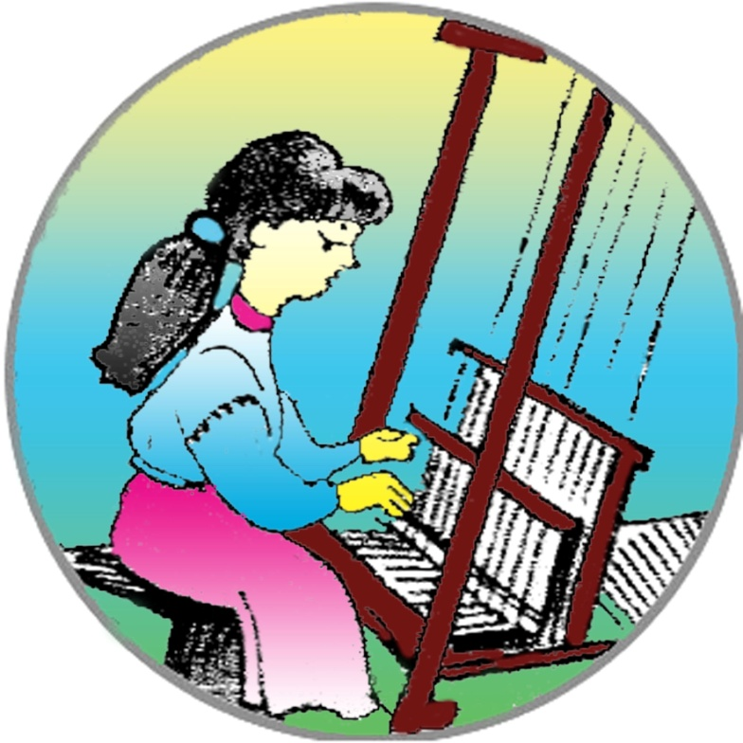

На гончарнім крузі
З глини чаклувати,
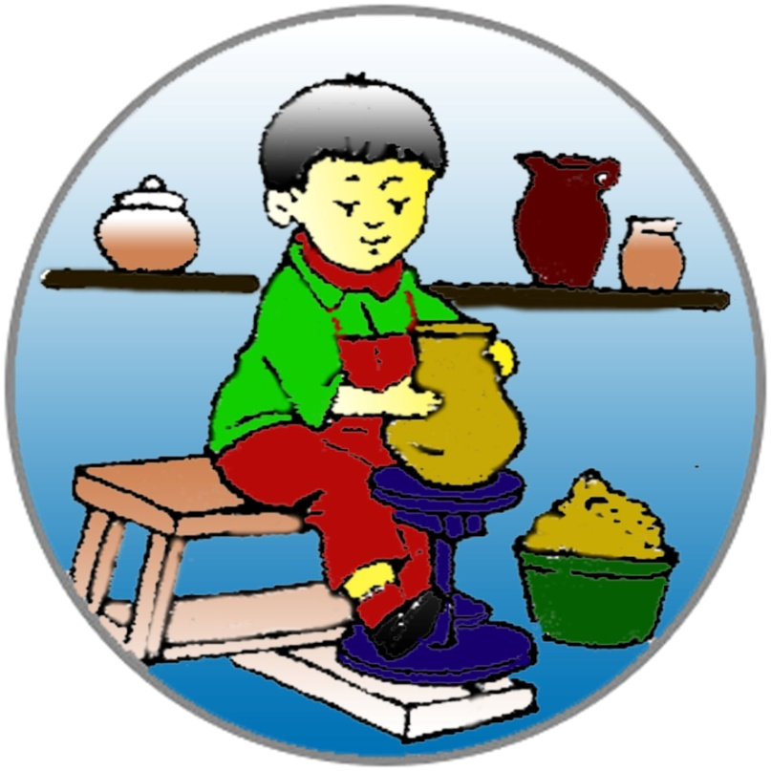

Сорочки та скатертини
Гарно вишивати,
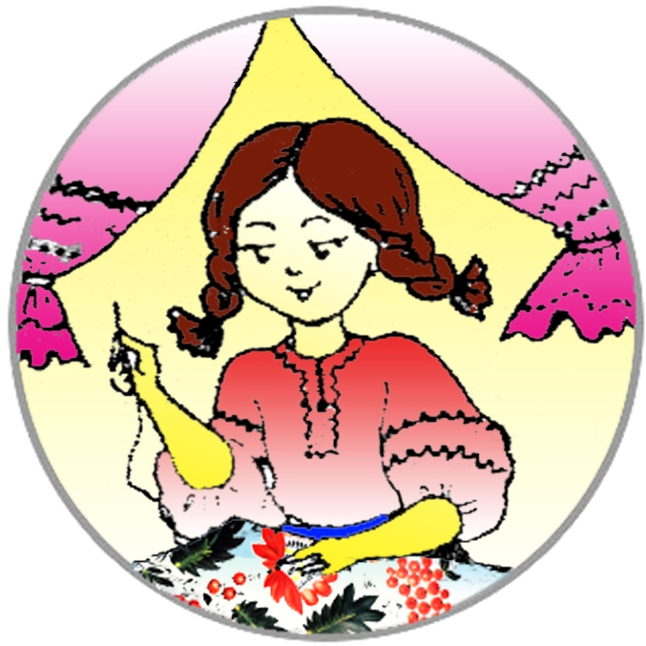

Кошики та стільчики
Із лози сплітати,

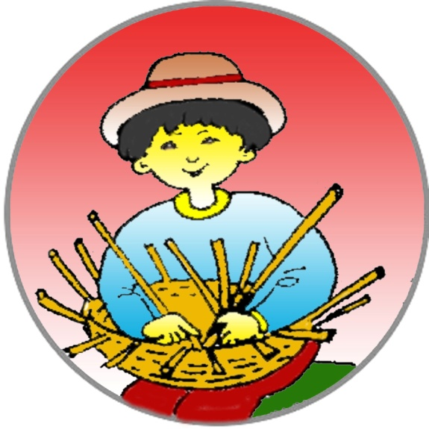
Вироби із дерева
Вправно вирізати,
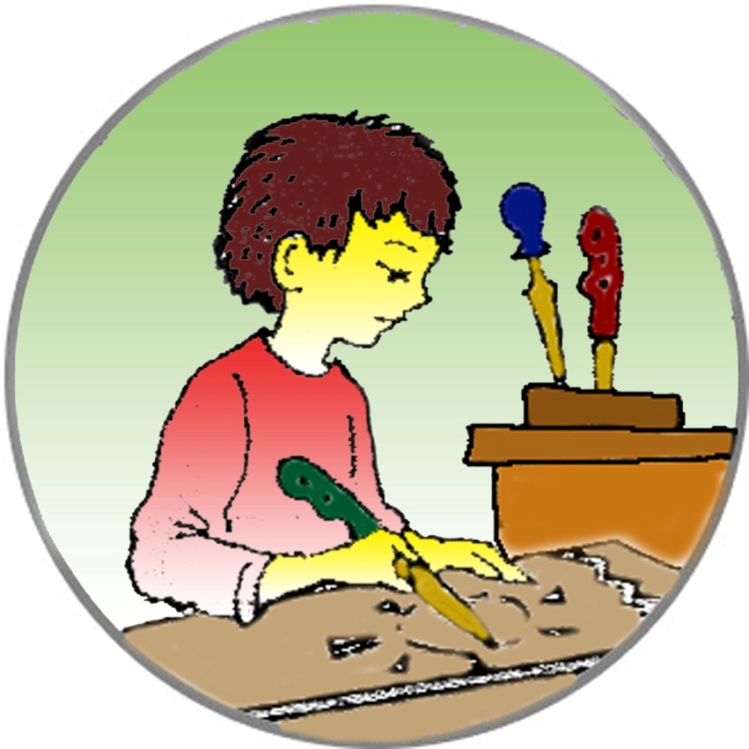

Диво із заліза
В кузні виробляти.
Ремесла ці ми знаємо,
У гру цікаву граємо!
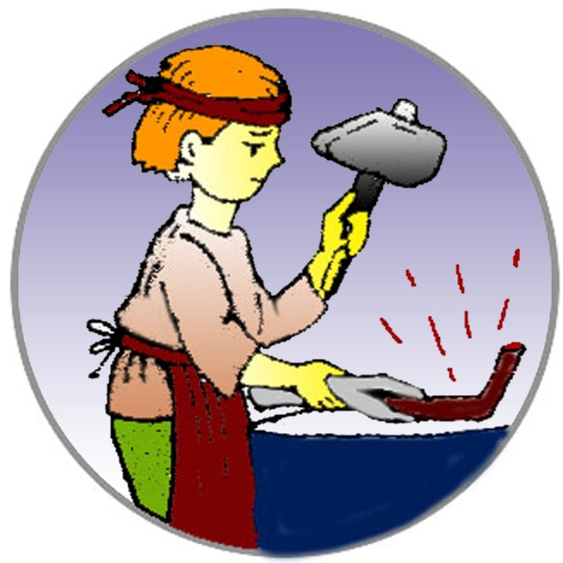

Вихователь пропонує обрати з великих карток ті, на яких зображені ремесла, про які йшлося у вірші, і розкласти утому ж порядку. На столі перед дітьми лежать перемішані набори малих карток. З них кожен з учасників гри має обрати потрібні й розмістити їх навколо великих, ніби пелюстки квітки. Перемагає той, хто першим правильно виконав завдання.
Варіант 1: виконуючи завдання, дитина має сказати, як називають майстра і його ремесло, які ще вироби не намальовані і які особливості їхнього виготовлення (З чого? Де? За допомогою чого?).
Варіант 2: гра проводиться лише великими картками. Діти розподіляються на дві підгрупи — одна імітує певні професійні рухи, а друга підгрупа впізнає їх віднаходить відповідну картку. Гра продовжується доти, доки є картки.
Варіант 3: проводиться за правилами гри «Лото”.
Примітка.
Кількість великих малих карток можна збільшувачі. До виготовлення маленьких карток доцільно залучити дітей у процесі образотворчої діяльності, художньої праці.
